V областной командный конкурс по информатике для школьников младших и средних классов «Информашка-2007», посвященный памяти В.В. Юдина

1-4 классы (отборочный тур для школ г. Оренбурга)

Задание 1. Логические задачи (по 4 балла – всего 20 баллов).

Решите логические задачи.
1. Бублик режут на сектора. Сделали 10 разрезов. Сколько получилось кусков?
2. Кого больше: котов, кроме тех котов, которые не Васьки, или Васек, кроме тех Васек, которые не являются котами?
3. Пять первоклассников стояли в шеренгу и держали 37 флажков. У всех справа от Тани – 14 флажков, справа от Яши – 32, справа от Веры – 20, справа от Максима – 8. Сколько флажков у Даши?
4. В комнате находятся 85 воздушных шаров – красных и синих. Известно, что: 1) по крайней мере один из шаров красный; 2) из каждой произвольно выбранной пары шаров по крайней мере один синий. Сколько в комнате красных шаров?
5. Три ёжика делили три кусочка сыра массами 5 г, 8 г и 11 г. Лиса стала им помогать. Она может от любых двух кусочков одновременно отрезать и съесть по 1 г сыра. Сможет ли лиса оставить ёжикам равные кусочки сыра? Если «Да», то как?

Задание 2. Рисунок в графическом редакторе (20 баллов).

Нарисуйте предложенный рисунок в графическом редакторе.

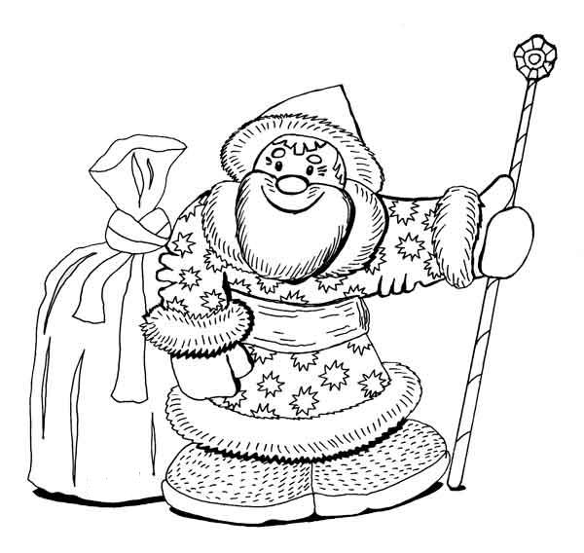
Задание 3. Задание на кодирование информации (по 4 балла – всего 20 баллов).

А́збука Мо́рзе – способ кодирования букв и других символов при помощи длинных и коротких сигналов так называемых «тире» и «точек» (а также пауз, разделяющих буквы). Была названа в честь американского художника и изобретателя Сэмюэля Морзе, который изобрёл её в 1838 году.
Азбука Морзе является первым цифровым способом передачи информации. Телеграф и радиотелеграф первоначально использовали азбуку Морзе. Самым знаменитым сигналом азбуки Морзе является сигнал бедствия SOS, передающийся без пробелов: …---…
Ниже приведена таблица для кодирования русских букв с помощью азбуки Морзе.

Буквы | Знаки азбуки Морзе | Буквы | Знаки азбуки Морзе | Буквы | Знаки азбуки Морзе | Буквы | Знаки азбуки Морзе
А | .- | И | .. | Р | .-. | Ш | ----
Б | -… | Й | .--- | С | … | Щ | --.-
В | .-- | К | -.- | Т | - | Ъ | .--.-.
Г | --. | Л | .-.. | У | ..- | Ы | -..-
Д | -.. | М | -- | Ф | ..-. | Ь | -.--
Е(Ё) | . | Н | -. | Х | …. | Э | …-…
Ж | …- | О | --- | Ц | -.-. | Ю | ..--
З | --.. | П | .--. | Ч | ---. | Я | .-.-

Например, слово «информатика» будет зашифровано так:
.. -. ..-. --- .-. -- .- - .. -.- .-
Если убрать пробелы между буквами, то расшифровать сообщение достаточно сложно. Попробуйте это сделать. Вам дано пять зашифрованных сообщений, каждое из которых является названием детской сказки.

- -..-..------.-
- .-...--.-.-.-
- ---....--.---.-...-....-.---
- -.-.-.-..-....-.--.---...
- -....--.--------.--------.-.-.-

Задание 4. Текстовый редактор (20 баллов).

Наберите и отформатируйте приведенный ниже текст.

Веселые гуси
Украинская народная песня
Жили у бабуси
Два веселых гуся:
Один серый,
Другой белый –
Два веселых гуся.
Вытянули шеи –
У кого длиннее?
Один серый,
Другой белый –
У кого длиннее?
Мыли гуси лапки
В луже у канавки.
Один серый,
Другой белый –
Спрятались в канавке,
Вот кричит бабуся:
"Ой, пропали гуси!
Один серый,
Другой белый –
Гуси мои, гуси!"
Выходили гуси,
Кланялись бабусе.
Один серый,
Другой белый –
Кланялись бабусе.

Задание 5. Исполнитель – Чертежник (20 баллов).

Напишите программу для графического исполнителя, которая строит следующий рисунок
(сторона внутреннего квадрата – две клеточки):

Обязательно попросите помощника сохранить вашу программу!
Перепишите команды в лист ответа. При оценке будет учитываться количество команд в вашей программе.

ИНСТРУКЦИЯ ПО РАБОТЕ С ИСПОЛНИТЕЛЕМ РОБОТ-ЧЕРТЕЖНИК.

Основные команды исполнителя РОБОТ-ЧЕРТЕЖНИК
ПРЫЖОК – Робот перемещается на один шаг без рисования линии,
ШАГ – Робот перемещается на один шаг и при этом рисует линию,
ПОВОРОТ 90– Робот поворачивается направо на 90 градусов.
ПОВОРОТ 45– Робот поворачивается направо на 45 градусов.
ЦИКЛ. ВЫПОЛНИТЬ N РАЗ(а) – Повторение команд N раз
команды
КОНЕЦ ЦИКЛА

Все команды вводятся нажатием на кнопки в панели инструментов Шаг, Прыжок, Поворот или через пункт меню Команды. Кнопки для запуска программы, паузы, остановки выполнения, проверки программы, возврата робота в начальное положение и стирания программы находятся в правом вертикальном ряду. На рисунке приведена программа для построения квадрата.

